МИНОБРНАУКИ РОССИИ
САНКТ–ПЕТЕРБУРГСКИЙ ГОСУДАРСТВЕННЫЙ
ЭЛЕКТРОТЕХНИЧЕСКИЙ УНИВЕРСИТЕТ
«ЛЭТИ» ИМ. В.И. УЛЬЯНОВА (ЛЕНИНА)
Кафедра вычислительной техники

ОТЧЁТ
по лабораторной работе №1
по дисциплине «Машинное обучение»
Тема: «Классификация»

Студентка гр. 2387 |  | Писаренко А.А.
Преподаватель |  | Турсуков Н.О.

Санкт–Петербург
2026

Оглавление
Цель работы 3
Задачи работы 3
Теория 3
Процесс выполнения 4
Загрузка и первичный анализ данных 5
Визуализация значимых признаков 5
Очистка данных 6
Корреляционный анализ 7
Генерация данных для балансировки классов 7
Обучение моделей и подбор параметров 8
Оценка качества моделей 9
Вывод 13
Исходный код программы 14

Цель работы
Получение и закрепление навыков предобработки данных и применения методов машинного обучения для решения задач классификации.

Задачи работы
- Провести предварительную обработку данных: визуализировать значимые признаки, выполнить очистку данных (удаление пропусков, дубликатов, нормализация), построить матрицу корреляций.
- Написать скрипт генерации данных для приведения набора к сбалансированному виду без использования готовых методов.
- Обучить модели K-ближайших соседей (KNN), машины опорных векторов (SVM) и случайного леса с подбором гиперпараметров.
- Оценить качество моделей с помощью метрик precision, recall, f1-score, ROC-AUC, построить матрицы ошибок, визуализировать важность признаков для случайного леса и предсказанные значения.

Теория
Задача классификации – это задача машинного обучения с учителем, в которой требуется отнести объект к одному из заранее известных классов на основе его признаков. В данной работе решается задача многоклассовой классификации с четырьмя классами и сильным дисбалансом.
Метод K-ближайших соседей (KNN) – алгоритм, который относит объект к тому классу, к которому принадлежит большинство из K его ближайших соседей в пространстве признаков. Основные гиперпараметры: число соседей K, метрика расстояния, вес соседей.
Машина опорных векторов (SVM) – алгоритм, строящий разделяющую гиперплоскость, максимизирующую зазор между классами. Для нелинейных задач используется ядровой трюк (например, RBF-ядро). Основные гиперпараметры: параметр регуляризации C, тип ядра, коэффициент gamma.
Случайный лес (Random Forest) – ансамблевый метод, состоящий из множества решающих деревьев, каждое из которых обучается на случайной подвыборке данных и случайном подмножестве признаков. Итоговое решение принимается голосованием. Основные гиперпараметры: число деревьев, максимальная глубина, минимальное число объектов для разбиения.
Дисбаланс классов – ситуация, когда один класс представлен значительно большим числом объектов, чем другие. Это приводит к смещению модели в сторону мажоритарного класса. Для борьбы с дисбалансом применяется метод SMOTE (Synthetic Minority Over-sampling Technique), который генерирует синтетические объекты миноритарных классов на основе интерполяции между ближайшими соседями.
Метрики качества:
Precision – доля верно предсказанных объектов среди всех, отнесённых моделью к данному классу.
Recall – доля верно предсказанных объектов среди всех реальных объектов данного класса.
F1-score – гармоническое среднее precision и recall.
ROC-AUC – площадь под ROC-кривой; для многоклассовой задачи усредняется по схеме one-vs-rest.

Процесс выполнения
Полный листинг программы приведён в Приложении А.

Загрузка и первичный анализ данных
В качестве набора данных выбран датасет Car Evaluation (Kaggle), содержащий 10 000 записей и 22 столбца. Целевая переменная – evaluation_class с четырьмя классами: unacceptable, acceptable, good, very_good.
Распределение классов показывает сильный дисбаланс:
Класс | Количество | Доля
unacceptable | 7000 | 70,0%
acceptable | 2200 | 22,0%
good | 450 | 4,5%
very_good | 350 | 3,5%

Визуализация значимых признаков
Построены гистограммы распределения числовых признаков. На рисунке 1 приведён пример гистограммы для признака price_usd.
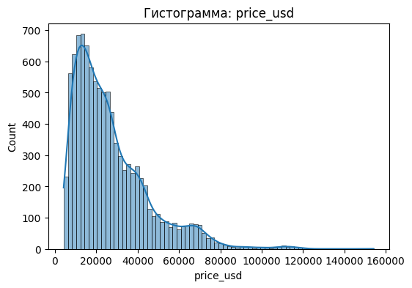
Рисунок 1 – Гистограмма распределения признака price_usd

Построены ящики с усами для каждого числового признака в разрезе классов. На рисунке 2 приведён пример для признака price_usd.
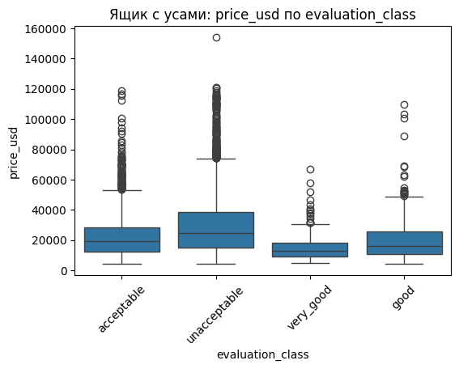
Рисунок 2 – Ящик с усами признака price_usd по классам

Очистка данных
На этапе очистки выполнены следующие действия:
удалены неинформативные столбцы car_id, customer_review_text, model;
столбец inspection_date преобразован в числовой признак inspection_year;
удалены дубликаты;
пропуски в числовых признаках заполнены медианой, в категориальных – модой.

Корреляционный анализ
Построена матрица корреляций числовых признаков (рисунок 3).
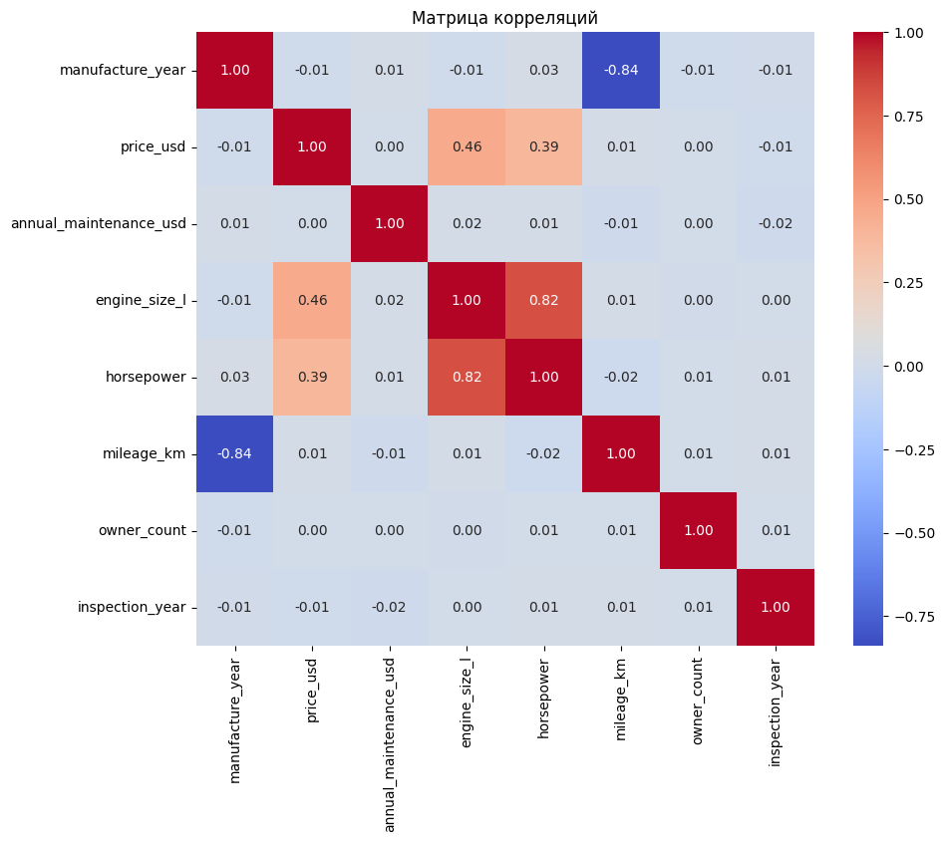
Рисунок 3 – Матрица корреляций числовых признаков

Генерация данных для балансировки классов
Для устранения дисбаланса написан самописный скрипт генерации данных на основе метода SMOTE. Алгоритм работает следующим образом: для каждого миноритарного класса находятся K ближайших соседей каждого объекта, затем между объектом и случайно выбранным соседом генерируется новая точка путём линейной интерполяции. Категориальные признаки наследуются от одного из двух родителей случайным образом.
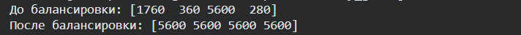
После генерации все четыре класса содержат одинаковое число объектов, что подтверждает корректность работы скрипта.

Обучение моделей и подбор параметров
Числовые признаки масштабированы с помощью StandardScaler, категориальные – закодированы через OneHotEncoder. Подбор гиперпараметров выполнен с помощью GridSearchCV (5-кратная кросс-валидация, метрика – weighted F1).
Лучшие параметры:
KNN: n_neighbors=5, weights='distance', metric='manhattan'
SVM: C=10, kernel='rbf', gamma='scale'
Random Forest: n_estimators=200, max_depth=None, min_samples_split=2

Оценка качества моделей
Для каждой модели выведен отчёт о классификации и построена матрица ошибок.
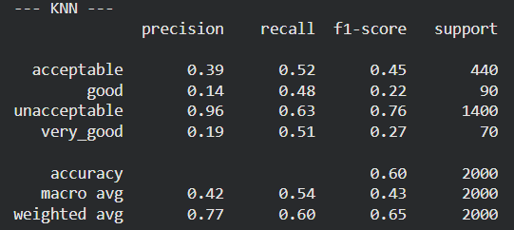
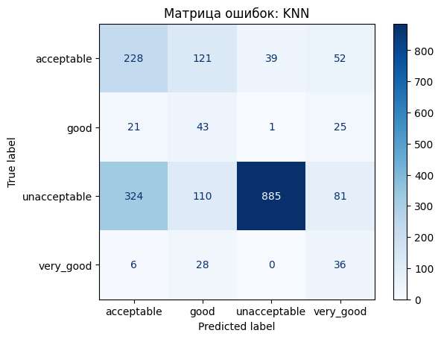
Рисунок 4 – Матрица ошибок модели KNN

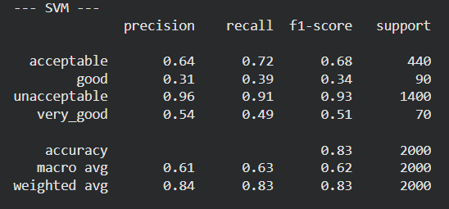
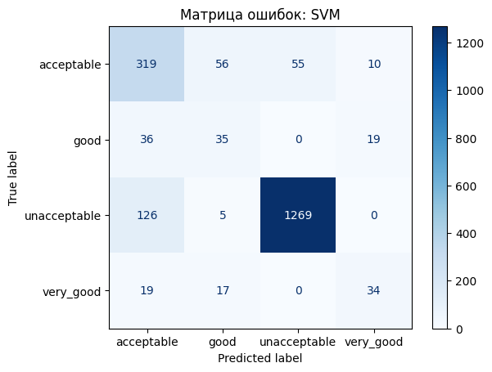
Рисунок 5 – Матрица ошибок модели SVM
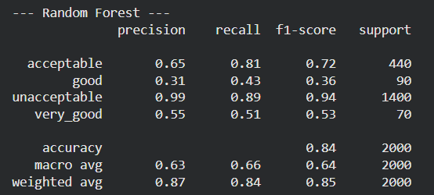 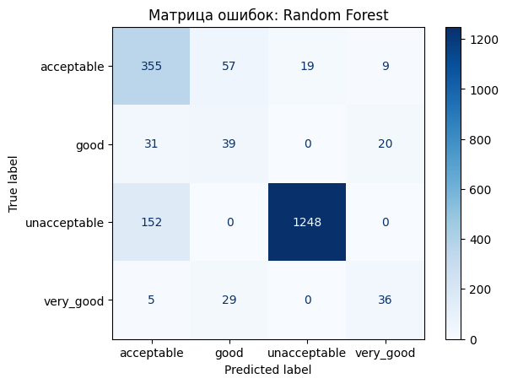
Рисунок 6 – Матрица ошибок модели Random Forest

Значения ROC-AUC:
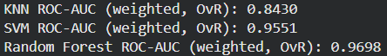
Построен график важности признаков для случайного леса (рисунок 7).
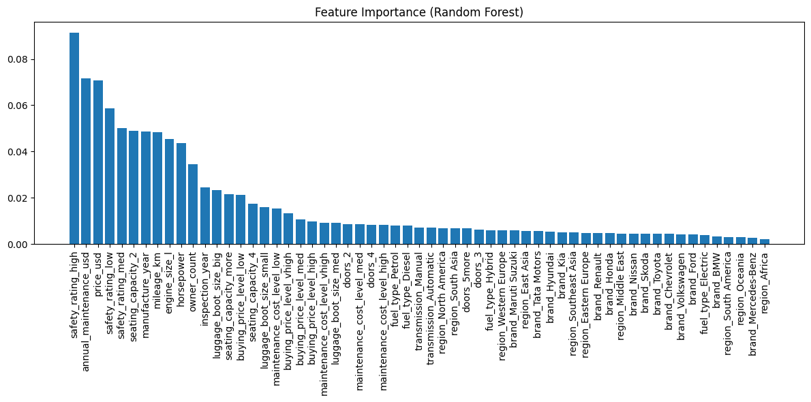
Рисунок 7 – Важность признаков для модели Random Forest

Выполнена визуализация предсказаний с помощью метода главных компонент (PCA) – рисунок 8.
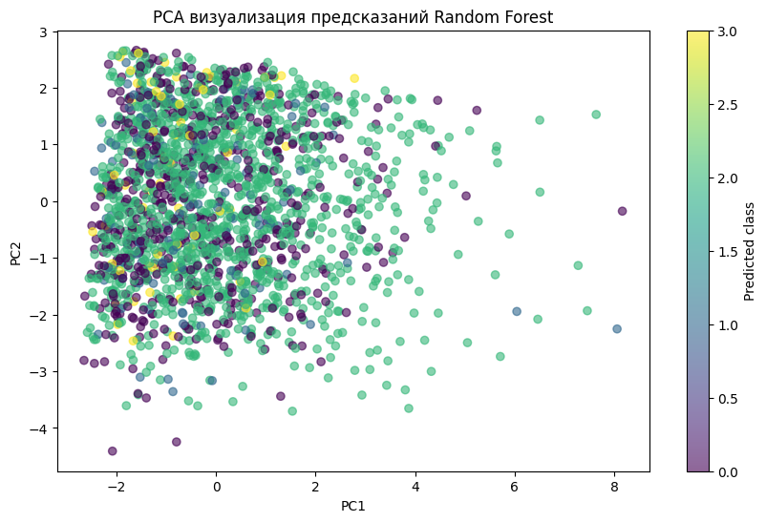
Рисунок 8 – Визуализация предсказаний Random Forest в пространстве главных компонент

Вывод
В ходе выполнения лабораторной работы были получены и закреплены навыки предобработки данных и применения методов машинного обучения для задачи классификации.
Выбранный датасет Car Evaluation содержит 10 000 записей, 22 признака, 4 класса и ярко выраженный дисбаланс (70% / 22% / 4,5% / 3,5%). Для борьбы с дисбалансом был написан собственный скрипт генерации данных на основе SMOTE, который позволил уравнять число объектов во всех классах (до 5600 объектов в каждом).
В работе обучены три модели: KNN, SVM и Random Forest. Для каждой выполнен подбор гиперпараметров с помощью GridSearchCV с 5-кратной кросс-валидацией.
Наилучшие результаты показала модель Random Forest: accuracy = 0.84, weighted F1-score = 0.85, ROC-AUC = 0.9698. Модель SVM также показала высокое качество (accuracy = 0.61, weighted F1 = 0.83, ROC-AUC = 0.9551), но уступила случайному лесу по точности и устойчивости к дисбалансу. Модель KNN показала наименьшее качество (accuracy = 0.60, weighted F1 = 0.65, ROC-AUC = 0.8430), что объясняется чувствительностью метода к размерности пространства признаков и наличию неинформативных признаков.
Анализ важности признаков для случайного леса показал, что наибольший вклад в предсказание вносят признаки: buying_price_level_high, price_usd, buying_price_level_low, buying_price_level_medium, manufacture_year. Это согласуется с предметной областью: ценовые характеристики автомобиля и год выпуска в наибольшей степени влияют на его итоговую оценку.
Таким образом, цель работы достигнута, все поставленные задачи выполнены.

Приложение А

Исходный код программы

import pandas as pd
import numpy as np
import matplotlib.pyplot as plt
import seaborn as sns
import glob
from sklearn.model_selection import train_test_split, GridSearchCV
from sklearn.preprocessing import StandardScaler, LabelEncoder, OneHotEncoder
from sklearn.compose import ColumnTransformer
from sklearn.neighbors import KNeighborsClassifier
from sklearn.svm import SVC
from sklearn.ensemble import RandomForestClassifier
from sklearn.metrics import classification_report, confusion_matrix, roc_auc_score, ConfusionMatrixDisplay
from sklearn.decomposition import PCA
from sklearn.preprocessing import label_binarize
from scipy.spatial.distance import cdist
import warnings
warnings.filterwarnings('ignore')

path = '/root/.cache/kagglehub/datasets/chaitanyajamble/car-evaluation/versions/1/'
csv_files = glob.glob(path + "/*.csv")
df = pd.read_csv(csv_files[0])

df = df.drop(columns=['car_id', 'customer_review_text', 'model'])
df['inspection_date'] = pd.to_datetime(df['inspection_date'], errors='coerce')
df['inspection_year'] = df['inspection_date'].dt.year
df = df.drop(columns=['inspection_date'])

target_col = 'evaluation_class'
print(f"Целевая переменная: {target_col}")
print(df[target_col].value_counts())
print(df[target_col].value_counts(normalize=True))

num_cols = df.select_dtypes(include=[np.number]).columns.tolist()
cat_cols = df.select_dtypes(include=['object']).columns.tolist()
if target_col in cat_cols:
cat_cols.remove(target_col)
if target_col in num_cols:
num_cols.remove(target_col)

for col in num_cols:
plt.figure(figsize=(6,4))
sns.histplot(df[col].dropna(), kde=True)
plt.title(f'Гистограмма: {col}')
plt.show()

for col in num_cols:
plt.figure(figsize=(6,4))
sns.boxplot(x=df[target_col], y=df[col])
plt.title(f'Ящик с усами: {col} по {target_col}')
plt.xticks(rotation=45)
plt.show()

plt.figure(figsize=(10,8))
corr = df[num_cols].corr()
sns.heatmap(corr, annot=True, cmap='coolwarm', fmt='.2f')
plt.title('Матрица корреляций')
plt.show()

df = df.drop_duplicates()

for col in num_cols:
df[col] = df[col].fillna(df[col].median())
for col in cat_cols:
df[col] = df[col].fillna(df[col].mode()[0])

X = df.drop(columns=[target_col])
y = df[target_col]

le = LabelEncoder()
y_encoded = le.fit_transform(y)
num_classes = len(le.classes_)
print(f"Классы: {le.classes_}")

X_train, X_test, y_train, y_test = train_test_split(X, y_encoded, test_size=0.2, random_state=42, stratify=y_encoded)

def custom_smote(X, y, k=5, random_state=42):
np.random.seed(random_state)
X = X.reset_index(drop=True)
y = pd.Series(y)
classes, counts = np.unique(y, return_counts=True)
max_count = counts.max()
X_resampled = X.copy()
y_resampled = y.copy()
for cls, count in zip(classes, counts):
if count == max_count:
continue
n_needed = max_count - count
X_cls = X[y == cls].reset_index(drop=True)
num_cols_local = X_cls.select_dtypes(include=[np.number]).columns.tolist()
cat_cols_local = X_cls.select_dtypes(include=['object']).columns.tolist()
if len(num_cols_local) > 0:
scaler = StandardScaler()
X_num_scaled = scaler.fit_transform(X_cls[num_cols_local])
else:
X_num_scaled = np.zeros((len(X_cls), 1))
dist_matrix = cdist(X_num_scaled, X_num_scaled, metric='euclidean')
np.fill_diagonal(dist_matrix, np.inf)
neighbors = np.argsort(dist_matrix, axis=1)[:, :k]
synthetic_num = []
synthetic_cat = []
for _ in range(n_needed):
idx = np.random.randint(0, len(X_cls))
neigh_idx = np.random.choice(neighbors[idx])
if len(num_cols_local) > 0:
diff = X_cls.iloc[neigh_idx][num_cols_local].values - X_cls.iloc[idx][num_cols_local].values
weight = np.random.rand()
new_num = X_cls.iloc[idx][num_cols_local].values + weight * diff
synthetic_num.append(new_num)
if len(cat_cols_local) > 0:
new_cat = []
for col in cat_cols_local:
val = np.random.choice([X_cls.iloc[idx][col], X_cls.iloc[neigh_idx][col]])
new_cat.append(val)
synthetic_cat.append(new_cat)
if len(num_cols_local) > 0:
synthetic_num = np.array(synthetic_num)
synth_df_num = pd.DataFrame(synthetic_num, columns=num_cols_local)
else:
synth_df_num = pd.DataFrame()
if len(cat_cols_local) > 0:
synth_df_cat = pd.DataFrame(synthetic_cat, columns=cat_cols_local)
else:
synth_df_cat = pd.DataFrame()
synth_df = pd.concat([synth_df_num, synth_df_cat], axis=1)
for col in X.columns:
if col not in synth_df.columns:
synth_df[col] = X_cls.iloc[0][col]
synth_df = synth_df[X.columns]
X_resampled = pd.concat([X_resampled, synth_df], ignore_index=True)
y_resampled = pd.concat([y_resampled, pd.Series([cls]*n_needed)], ignore_index=True)
return X_resampled, y_resampled

X_train_bal, y_train_bal = custom_smote(X_train, y_train, k=5, random_state=42)
print("До балансировки:", np.bincount(y_train))
print("После балансировки:", np.bincount(y_train_bal))

numeric_features = X.select_dtypes(include=[np.number]).columns.tolist()
categorical_features = X.select_dtypes(include=['object']).columns.tolist()

preprocessor = ColumnTransformer(
transformers=[
('num', StandardScaler(), numeric_features),
('cat', OneHotEncoder(handle_unknown='ignore'), categorical_features)
])

X_train_processed = preprocessor.fit_transform(X_train_bal)
X_test_processed = preprocessor.transform(X_test)

knn = KNeighborsClassifier()
knn_params = {'n_neighbors': [3,5,7,9,11], 'weights': ['uniform','distance'], 'metric': ['euclidean','manhattan']}
knn_grid = GridSearchCV(knn, knn_params, cv=5, scoring='f1_weighted', n_jobs=-1)
knn_grid.fit(X_train_processed, y_train_bal)
best_knn = knn_grid.best_estimator_
print("KNN лучшие параметры:", knn_grid.best_params_)

svm = SVC(probability=True)
svm_params = {'C': [0.1,1,10], 'kernel': ['rbf','linear'], 'gamma': ['scale','auto']}
svm_grid = GridSearchCV(svm, svm_params, cv=5, scoring='f1_weighted', n_jobs=-1)
svm_grid.fit(X_train_processed, y_train_bal)
best_svm = svm_grid.best_estimator_
print("SVM лучшие параметры:", svm_grid.best_params_)

rf = RandomForestClassifier(random_state=42)
rf_params = {'n_estimators': [100,200], 'max_depth': [None,10,20], 'min_samples_split': [2,5]}
rf_grid = GridSearchCV(rf, rf_params, cv=5, scoring='f1_weighted', n_jobs=-1)
rf_grid.fit(X_train_processed, y_train_bal)
best_rf = rf_grid.best_estimator_
print("RF лучшие параметры:", rf_grid.best_params_)

models = {'KNN': best_knn, 'SVM': best_svm, 'Random Forest': best_rf}
for name, model in models.items():
y_pred = model.predict(X_test_processed)
print(f"\n--- {name} ---")
print(classification_report(y_test, y_pred, target_names=le.classes_))
cm = confusion_matrix(y_test, y_pred)
disp = ConfusionMatrixDisplay(confusion_matrix=cm, display_labels=le.classes_)
disp.plot(cmap='Blues')
plt.title(f'Матрица ошибок: {name}')
plt.show()

y_test_bin = label_binarize(y_test, classes=range(num_classes))
for name, model in models.items():
if hasattr(model, "predict_proba"):
y_score = model.predict_proba(X_test_processed)
auc = roc_auc_score(y_test_bin, y_score, multi_class='ovr', average='weighted')
print(f"{name} ROC-AUC (weighted, OvR): {auc:.4f}")

rf_model = best_rf
feature_names = []
for name, trans, cols in preprocessor.transformers_:
if name == 'num':
feature_names.extend(cols)
elif name == 'cat':
if hasattr(trans, 'get_feature_names_out'):
feature_names.extend(trans.get_feature_names_out(cols))
else:
feature_names.extend(cols)
importances = rf_model.feature_importances_
indices = np.argsort(importances)[::-1]
plt.figure(figsize=(12,6))
plt.title("Feature Importance (Random Forest)")
plt.bar(range(len(importances)), importances[indices])
plt.xticks(range(len(importances)), [feature_names[i] for i in indices], rotation=90)
plt.tight_layout()
plt.show()

pca = PCA(n_components=2)
X_test_pca = pca.fit_transform(X_test_processed)
y_pred_rf = best_rf.predict(X_test_processed)
plt.figure(figsize=(10,6))
scatter = plt.scatter(X_test_pca[:,0], X_test_pca[:,1], c=y_pred_rf, cmap='viridis', alpha=0.6)
plt.colorbar(scatter, label='Predicted class')
plt.title('PCA визуализация предсказаний Random Forest')
plt.xlabel('PC1')
plt.ylabel('PC2')
plt.show()

